Приложение № 1
к документации об аукционе на право
заключения договора купли-продажи
лесных насаждений

Предмет аукциона № 17

Начальная цена предмета аукциона: 18 269 руб. 84 коп.
Кадастровый номер: 21:00:000000:37
Ядринское лесничество
Засурское участковое лесничество

Номер лесного квартала |  | Номер лесотакса-ционного выдела-делянки | Площадь лесосеки, га | Хозяйство, преобла-дающая порода | Породы | Объем, куб. метров
 |  |  |  |  |  | Деловая |  |  |  | Дрова | Хворост-неликвид | Итого
 |  |  |  |  |  | Круп-ная | Сред-  няя | Мел-  кая | Итого | Дрова | Хворост-неликвид
111 |  | 6(1) | 8,3 | м/л | дуб |  |  |  |  | 18 | 1 | 19
 |  |  |  |  | клен |  |  |  |  | 58 |  | 58
 |  |  |  |  | липа | 13 | 96 | 14 | 123 | 159 | 70 | 352
 |  |  |  |  | итого | 13 | 96 | 14 | 123 | 235 | 71 | 429

ПЛАН ЛЕСНОГО УЧАСТКА
Местоположение: Чувашская Республика, Ядринское лесничество, Засурское участковое лесничество, квартал 111

Вид разрешенного использования: заготовка древесины

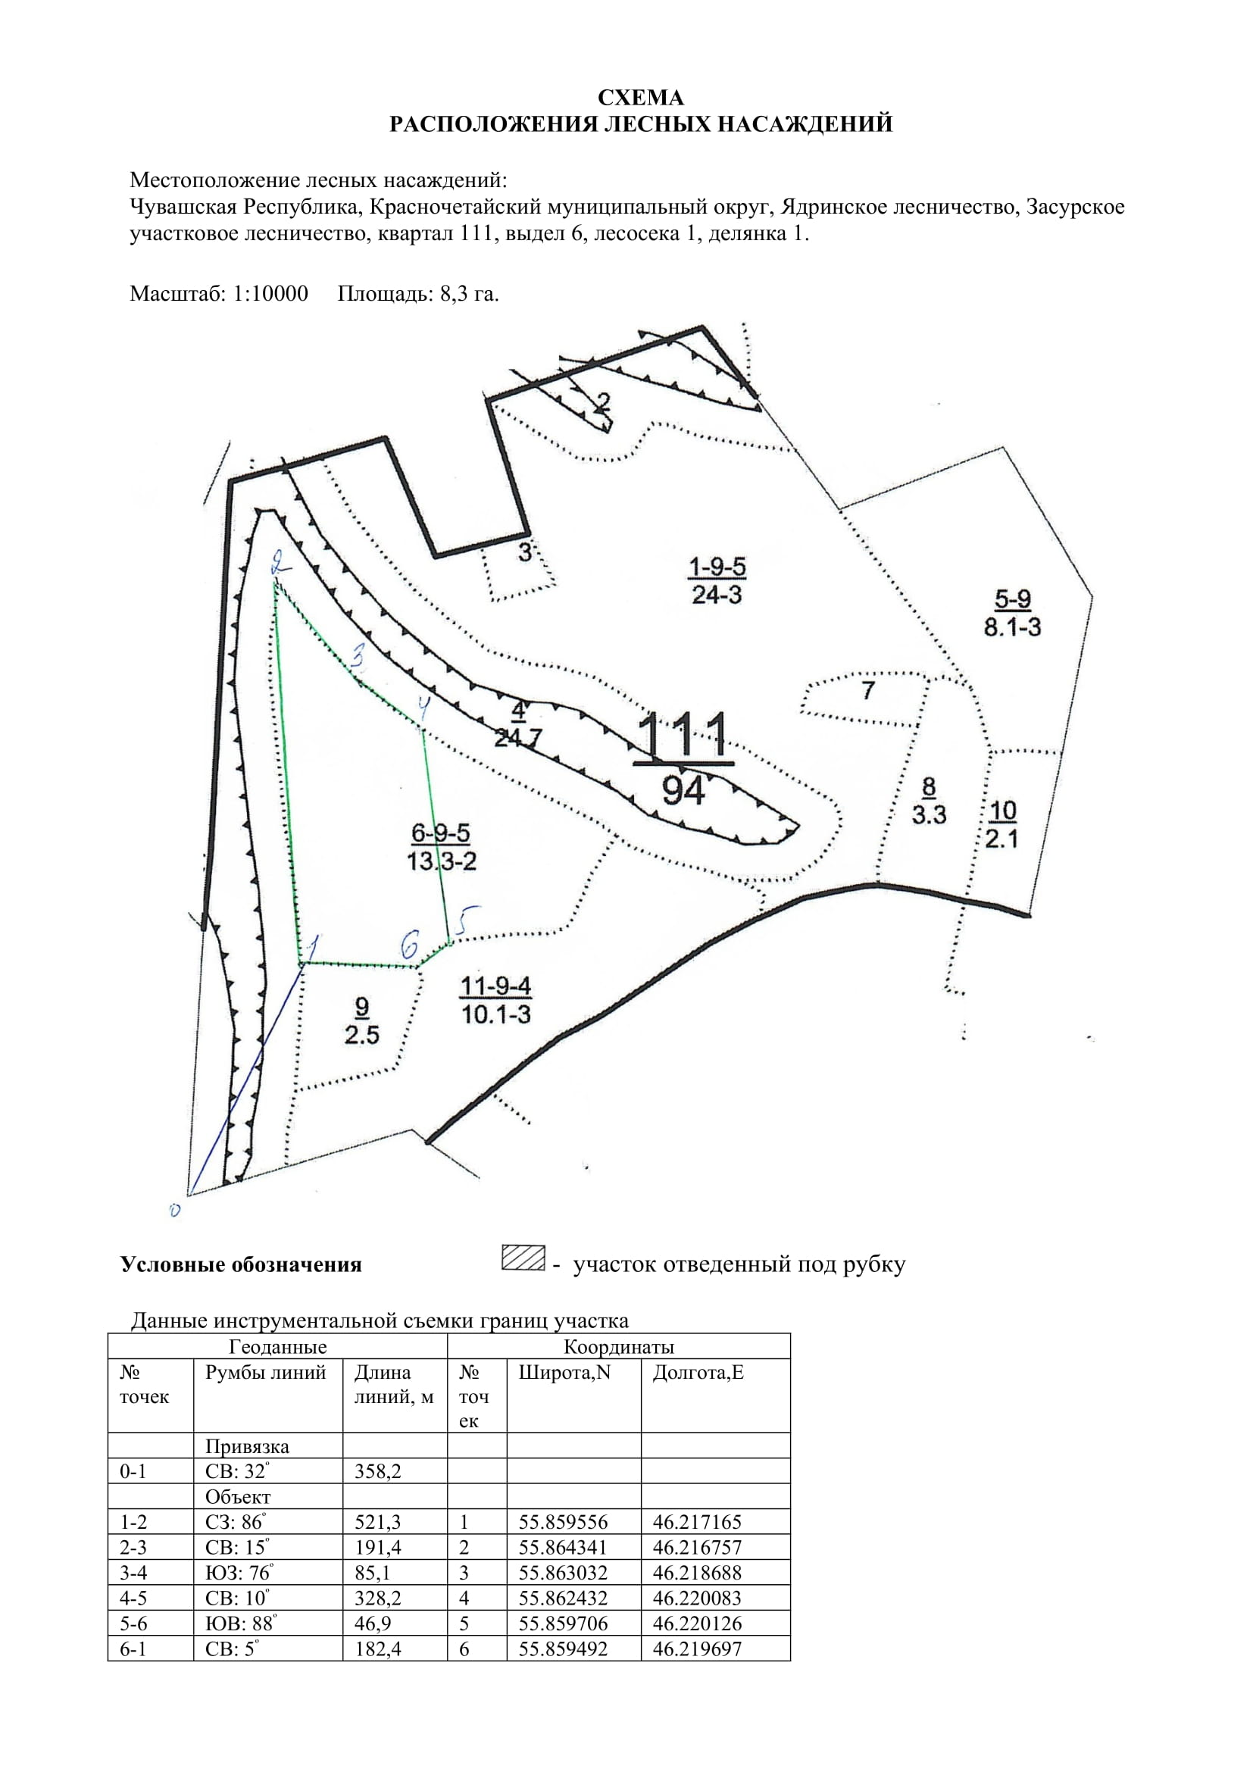

Таксационное описание лесных насаждений,
выставляемых на аукцион на право заключения
договора купли-продажи лесных насаждений
Наименование  участкового лесничества | №  кв. | №  выд. | Площадь,  га | Состав  насаждения | Возраст | Бони-  тет | Общий  запас вырубаемой древесины,  куб.м.
Засурское | 111 | 6(1) | 8,3 | 8Лп2Д | 90 | 2 | 429

Характеристика лесных насаждений
га

Общая площадь - всего | в том числе
Общая площадь - всего | лесные земли |  |  |  |  | нелесные земли
Общая площадь - всего | покрытые лесной растительностью - всего | в том числе покрытые лесными культурами | лесные питомники, плантации | непокрытые лесной растительностью | итого | дороги | просеки | боло-та | дру-гие | ито-го
8,3 | 8,3 |  |  |  | 8,3

Целевое назначение лесов | Номер квартала (выдела) | Преобладающая порода | Площадь, га/  запас вырубаемой древесины, куб. м | в том числе по группам возраста древостоя, га / куб. м
 |  |  |  | молодняки | средневозрастные | приспевающие | спелые и перестойные
Засурское участковое лесничество
Защитные леса (Противоэрозион-ные леса) | 111/6(1) | липа | 8,3/429 |  |  |  | 8,3/429

